嘉南藥理大學機器人融入反毒宣導活動—七股區大文國小

1. 活動目的：

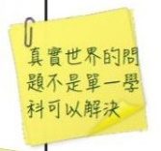鑒於近年藥物濫用人口有年輕化趨勢，為教育年輕學子適應未來社會的瞬息萬變，遠離毒品的誘惑，並且具備足夠的競爭力，培養學生具有創新思考、解決問題、以及團隊合作的能力是非常重要的。因此將藥物濫用防制宣導的觀念融入機器人營隊中。除了可使年輕學子學習到機器人科技知識外，也能對藥物濫用防制有所了解，以達到寓教於樂的目的。期盼透過積木與程式的組合，完成機械結構，增進學生的空間概念。藉由程式編輯與控制，學習運算思維，發展邏輯思考及問題解決的能力，激發學生對科學的興趣。

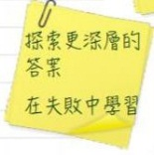**2.活動日期： 108年7月4日 上午9:00-下午16:00。**

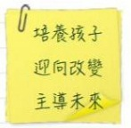3.活動對象：目前國小四年級、五年級學生。

4.活動地點：昭明國中4樓電腦教室

5.使用教材：樂高Lego EV3機器人，2人一機。

6.報名人數：教材乃是商借昭明國中之EV3，因機台有限，最多30人。

7.費用：此活動免費，但午餐請自備或可代訂。

8.報名截止時間：108年06月04日星期二前。

9.填寫報名表後，繳交至勤聯組長 。

…………………………………………………………………………………………………………

嘉南藥理大學機器人融入反毒宣導活動報名表

|  |  |  |  |
| --- | --- | --- | --- |
| 班級 | 年 班 | 學生姓名 |  |
| 緊急聯絡人 |  | 聯絡人電話 |  |
| 備註：請勾選是否代訂便當 □自理 □代訂便當(當天繳交午餐費用) | | | |

***家長同意書***

本人同意 貴子弟 ＿＿＿＿＿＿＿ 於108年7月4日至昭明國中參加「嘉南藥理大學機器人融入反毒宣導活動」，並願意承當 貴子弟來回接送安全之責任。

此致 七股區大文國小

家長（監護人）簽章：＿＿＿＿＿＿＿＿